ENTREGABLE 02
DOCUMENTO DE DISEÑO
Fase de Diseño del ciclo de desarrollo de software
Repositorio Inteligente de Documentos con Inteligencia Artificial
Desarrollo de Aplicaciones Empresariales – VI Semestre
Docente: Wilson Castaño Galviz
Unidades Tecnológicas de Santander (UTS)

2. Diseño

2.1 Arquitectura general de la solución
La solución adopta una arquitectura en capas desplegada sobre un servidor XAMPP (Apache + PHP + MySQL), con un servicio externo de Inteligencia Artificial consumido vía API REST. Las capas son: Presentación (frontend web), Aplicación (backend PHP con organización tipo MVC), Datos y Almacenamiento (MySQL + sistema de archivos), e IA externa (modelo de lenguaje para clasificación, resumen, extracción y generación de respuestas).
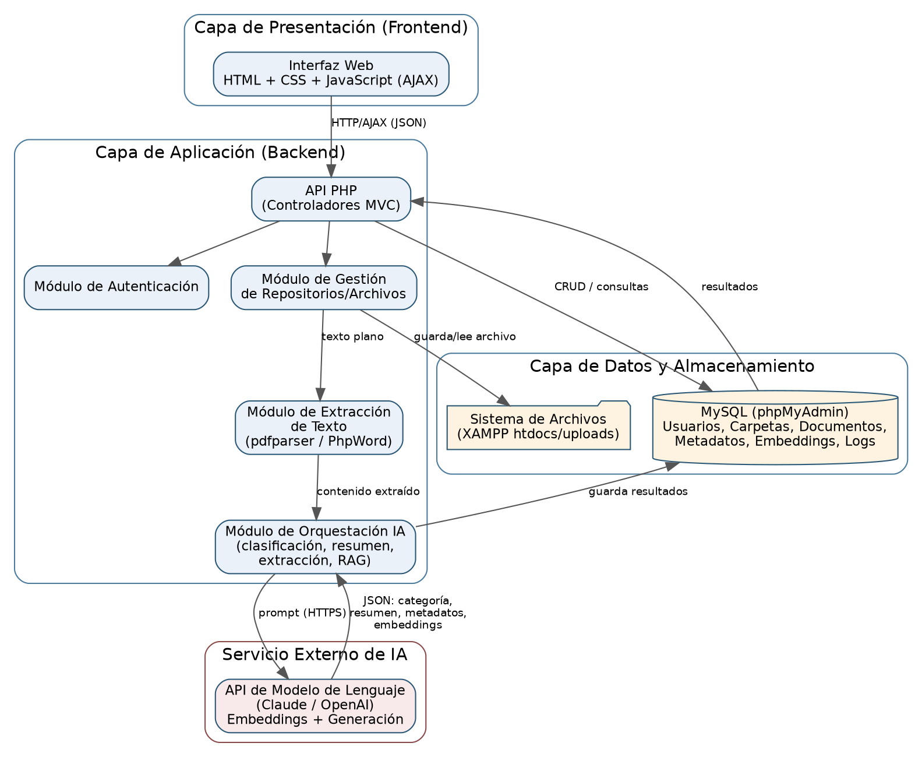
Figura 2. Arquitectura general de la solución por capas.

2.2 Arquitectura frontend, backend, datos, almacenamiento e IA
Capa | Tecnología | Responsabilidad
Frontend | HTML5 + CSS3 + JavaScript (fetch/AJAX) | Interfaz de usuario: carga de archivos, navegación de carpetas, búsqueda, chat de consulta y dashboard
Backend | PHP (organización MVC), Composer para librerías | Lógica de negocio, autenticación, orquestación del procesamiento IA, exposición de endpoints
Datos | MySQL, administrado con phpMyAdmin | Persistencia de usuarios, carpetas, documentos, metadatos, embeddings y logs
Almacenamiento | Sistema de archivos local (htdocs/uploads) | Almacenamiento físico de los archivos originales cargados
IA | API externa de modelo de lenguaje (Claude / OpenAI) vía cURL | Clasificación, resumen, extracción de metadatos, generación de embeddings y respuesta a preguntas en lenguaje natural

2.3 Diagrama de arquitectura
Ver Figura 2 (sección 2.1). El diagrama evidencia el flujo desde la interfaz web hasta el servicio externo de IA, pasando por los módulos del backend y la capa de datos.

2.4 Diagrama de casos de uso
Ver Figura 1 (sección 1.11), que resume las interacciones de Administrador y Usuario con el sistema.

2.5 Diagrama de componentes
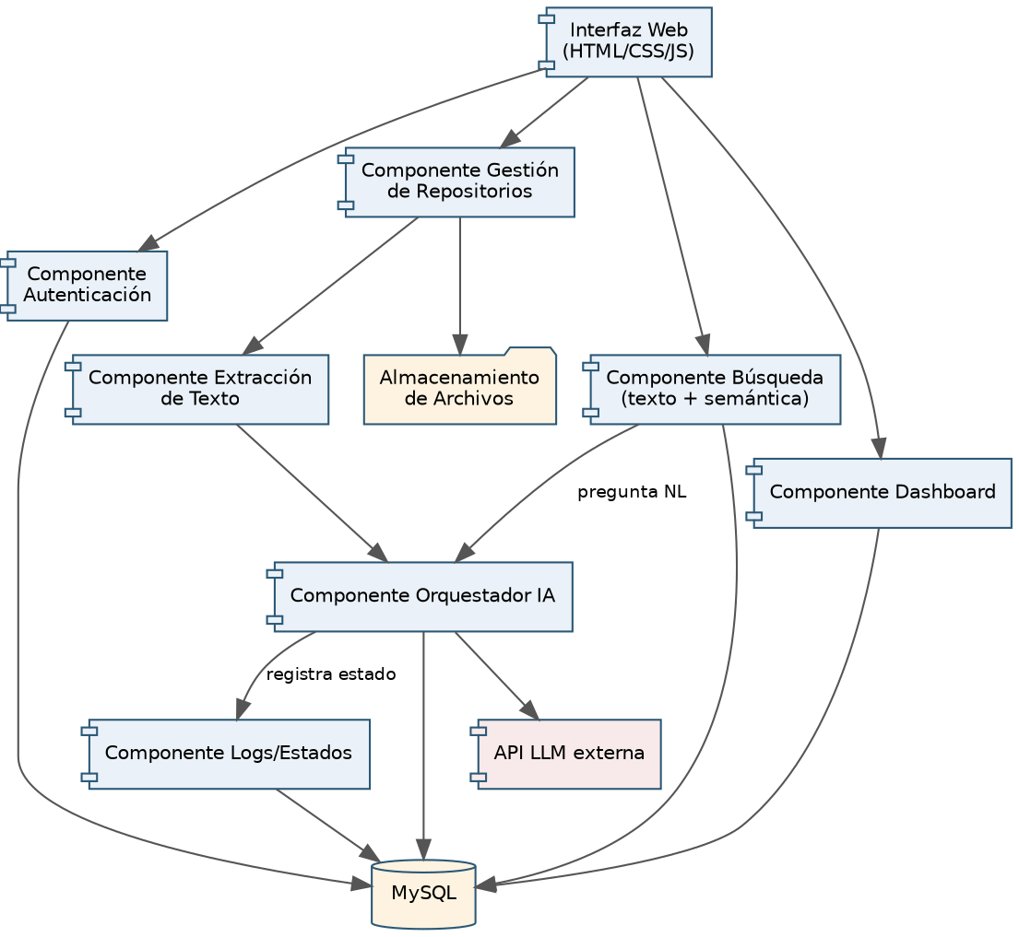
Figura 3. Diagrama de componentes del backend y su interacción con datos, almacenamiento e IA externa.

2.6 Diagrama de despliegue
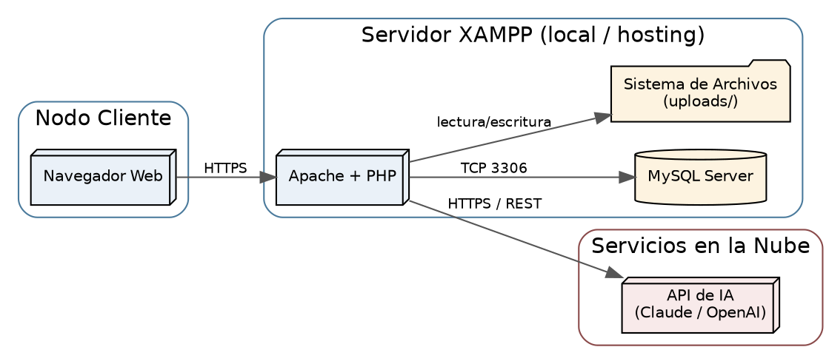
Figura 4. Diagrama de despliegue: cliente, servidor XAMPP y servicio de IA en la nube.

2.7 Diagramas de secuencia de procesos principales

Secuencia 1: Carga y procesamiento de un documento
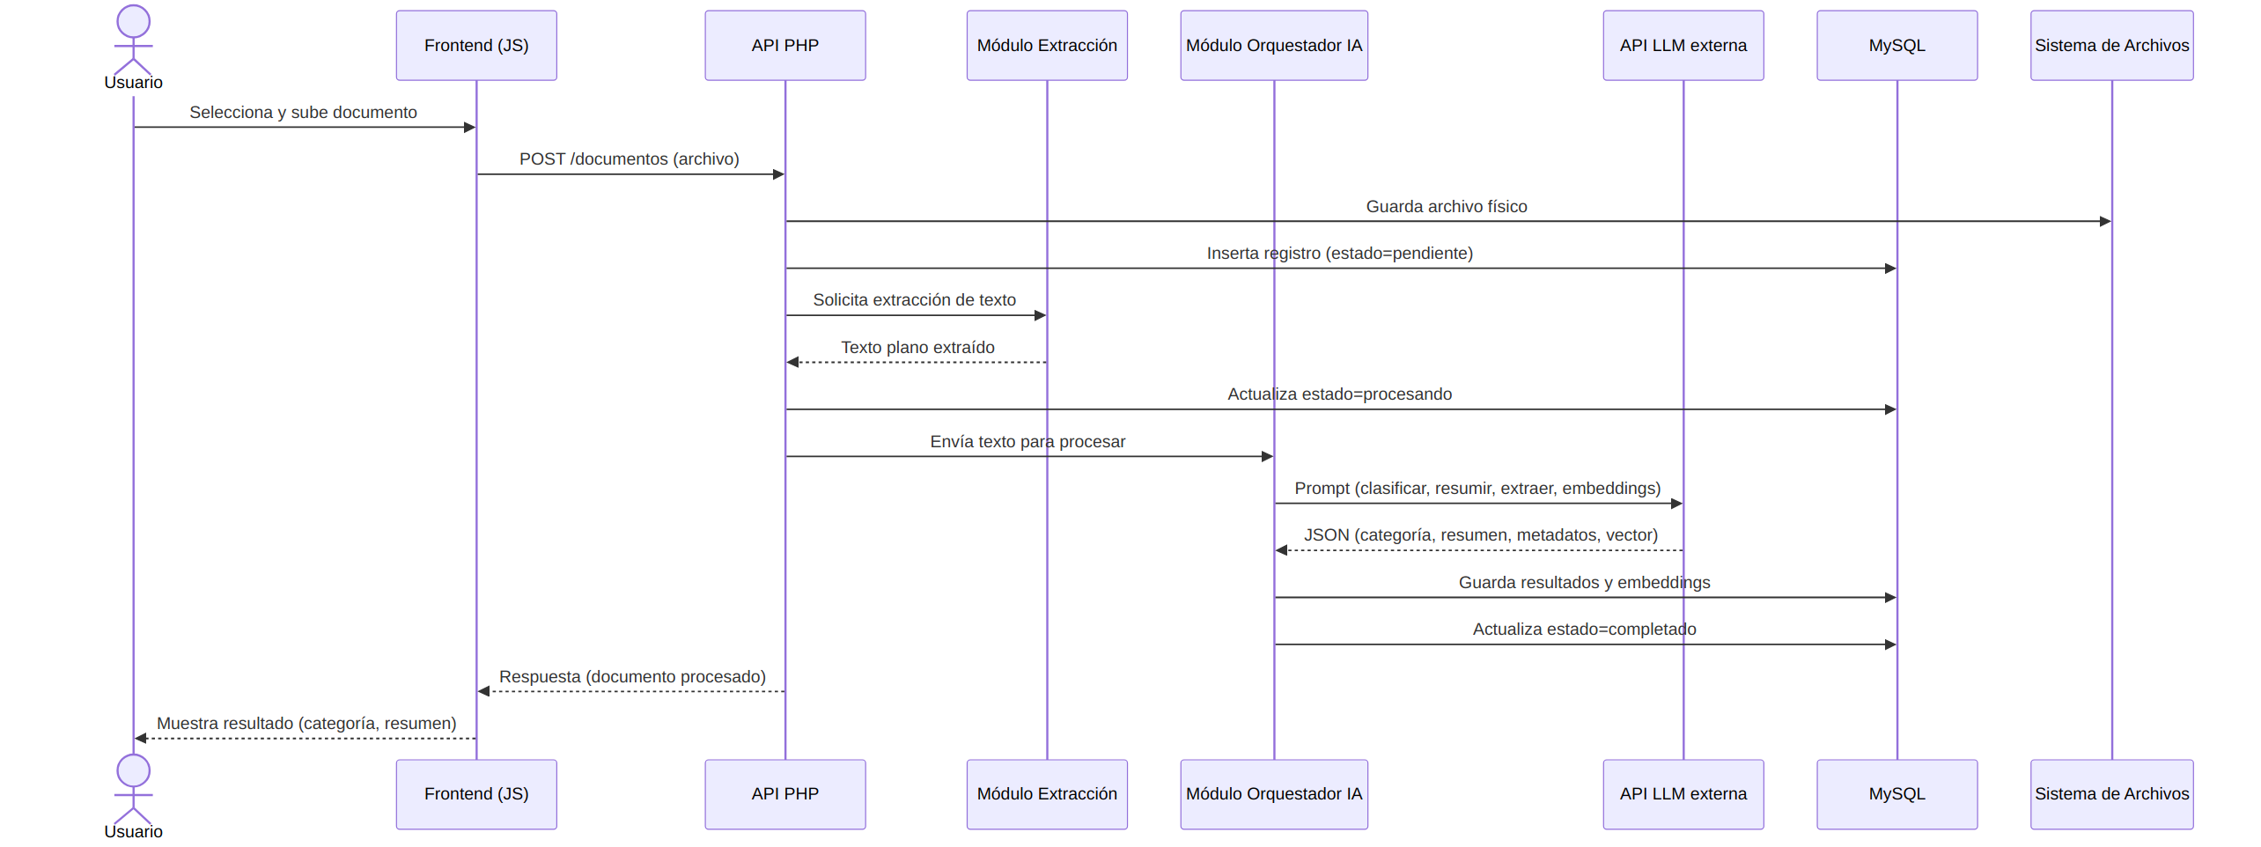
Figura 5. Secuencia completa desde la carga del archivo hasta el almacenamiento de los resultados de IA.

Secuencia 2: Consulta en lenguaje natural (RAG)
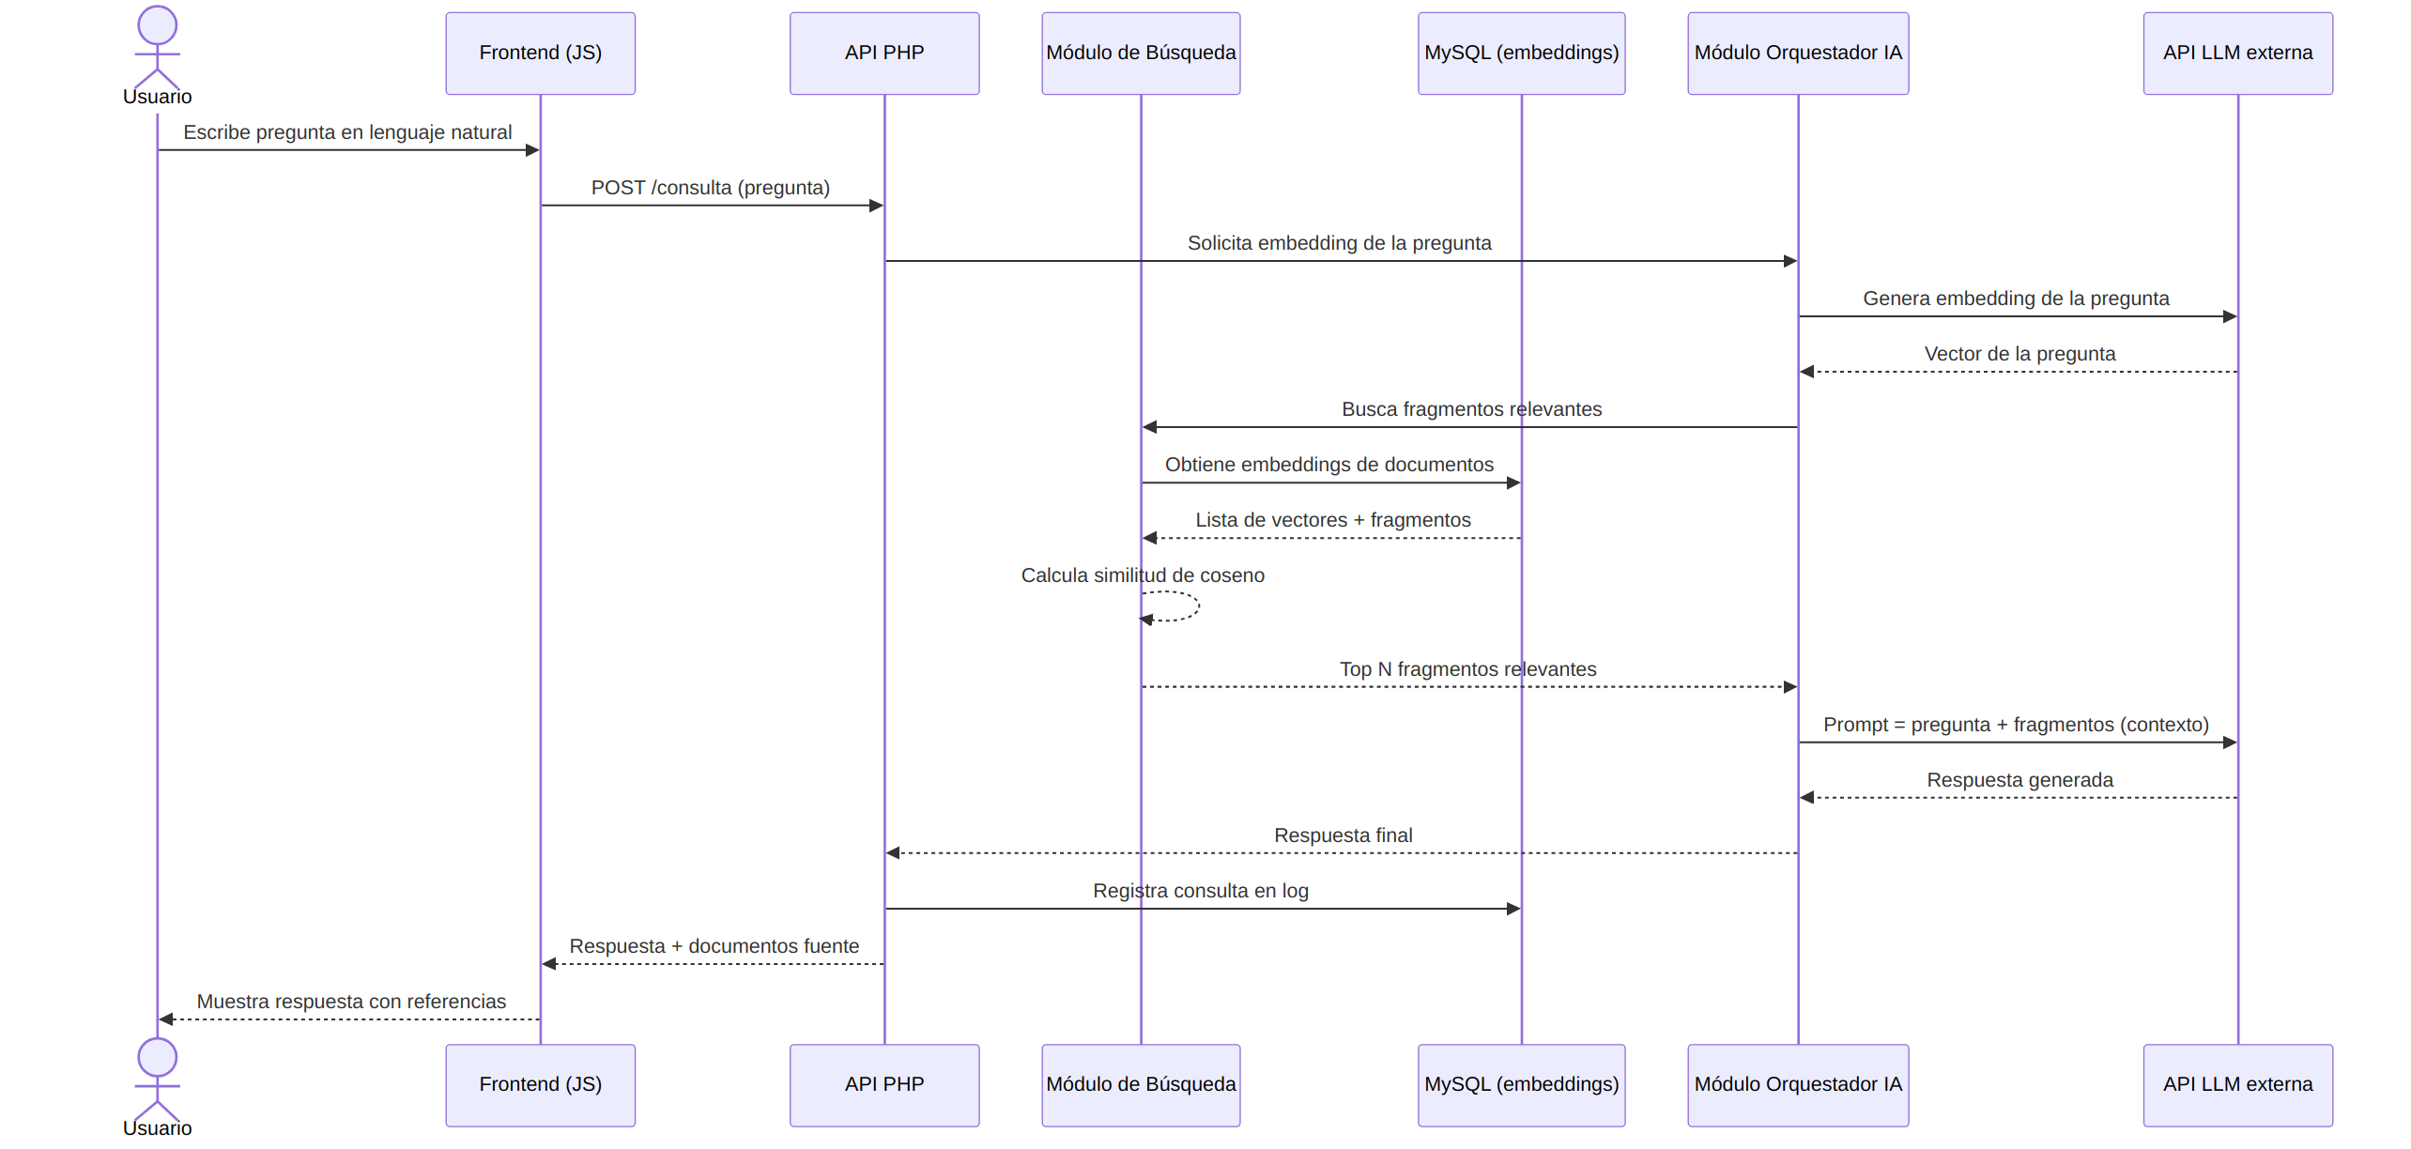
Figura 6. Secuencia de recuperación de fragmentos relevantes y generación de respuesta (RAG).

2.8 Modelo entidad-relación y diccionario de datos
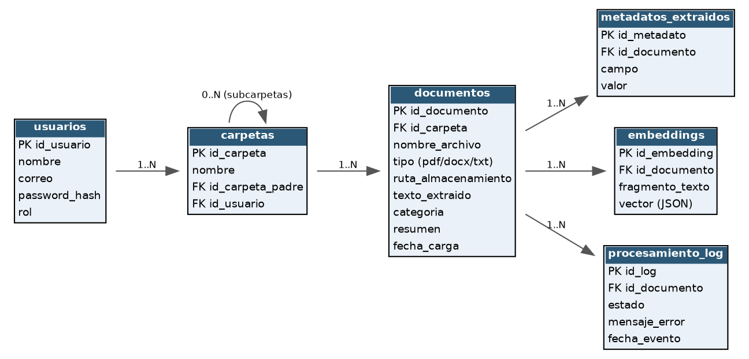
Figura 7. Modelo entidad-relación de la base de datos MySQL.

Diccionario de datos — tabla documentos
Campo | Tipo | Descripción
id_documento | INT (PK, AUTO_INCREMENT) | Identificador único del documento
id_carpeta | INT (FK) | Carpeta a la que pertenece el documento
nombre_archivo | VARCHAR(255) | Nombre original del archivo cargado
tipo | ENUM('pdf','docx','txt') | Formato del archivo
ruta_almacenamiento | VARCHAR(255) | Ruta física del archivo en el servidor
texto_extraido | MEDIUMTEXT | Contenido textual extraído del archivo
categoria | VARCHAR(50) | Categoría asignada por la IA
resumen | TEXT | Resumen generado automáticamente
fecha_carga | DATETIME | Fecha y hora de carga del documento

Diccionario de datos — tabla procesamiento_log
Campo | Tipo | Descripción
id_log | INT (PK, AUTO_INCREMENT) | Identificador único del evento de log
id_documento | INT (FK) | Documento asociado al evento
estado | ENUM('pendiente','procesando','completado','error') | Estado actual del procesamiento
mensaje_error | TEXT (nullable) | Detalle del error, si lo hubo
fecha_evento | DATETIME | Momento del registro del evento

2.9 Diseño de API / servicios
Endpoint | Método | Descripción
/api/auth/login | POST | Autentica un usuario y devuelve su sesión/token
/api/carpetas | GET / POST | Lista o crea carpetas del repositorio
/api/documentos | POST | Carga un nuevo documento y dispara el procesamiento IA
/api/documentos/{id} | GET / DELETE | Consulta el detalle o elimina un documento
/api/documentos/{id}/descargar | GET | Descarga el archivo original
/api/buscar | GET | Búsqueda de texto dentro del contenido documental
/api/consulta | POST | Recibe una pregunta en lenguaje natural y devuelve la respuesta generada (RAG)
/api/dashboard | GET | Devuelve los indicadores agregados del repositorio
/api/logs | GET | Devuelve el registro de errores y estados (solo administrador)

2.10 Diseño de interfaces y prototipos
Las pantallas principales previstas son: (1) Login, (2) Explorador de repositorio (árbol de carpetas + lista de documentos con su estado), (3) Detalle de documento (categoría, resumen, metadatos, descarga), (4) Buscador / chat de consulta en lenguaje natural con referencias a documentos fuente, y (5) Dashboard con indicadores. Los prototipos de baja fidelidad de estas pantallas se elaboran en la fase de maquetación (Figma o wireframes en papel) y se anexan como material complementario a este documento.

2.11 Flujo de procesamiento documental
El flujo de procesamiento documental sigue exactamente la secuencia exigida en el requisito central de IA: archivo → extracción de contenido → procesamiento IA → almacenamiento de resultados → búsqueda/consulta → respuesta. Este flujo está representado en detalle en las Figuras 5 y 6 (diagramas de secuencia), y cada paso queda además reflejado como un estado visible en la tabla procesamiento_log, de modo que el flujo real es verificable en la interfaz y no solo en la documentación.

2.12 Diseño de la integración con IA
La integración con IA se realiza mediante llamadas HTTPS (cURL desde PHP) a la API de un modelo de lenguaje (Claude o OpenAI), usada en dos modos:
- Modo 1 — Procesamiento de documento: se envía el texto extraído junto con un prompt estructurado que solicita, en formato JSON, la categoría (de un conjunto cerrado), un resumen y los metadatos relevantes según el tipo de documento.
- Modo 2 — Consulta en lenguaje natural (RAG simplificado): se genera el embedding de la pregunta del usuario, se compara mediante similitud de coseno (calculada en PHP) contra los embeddings de los fragmentos de documentos almacenados en MySQL, y los fragmentos más relevantes se envían junto con la pregunta al modelo para generar la respuesta final.
Esta integración se documenta con mayor detalle técnico —incluyendo la justificación de por qué se usa este enfoque de RAG simplificado en lugar de una base de datos vectorial dedicada— en la sección 2.13.

2.13 Decisiones tecnológicas y su justificación
Decisión | Justificación
PHP + MySQL + XAMPP | Entorno de desarrollo estándar, gratuito y ya conocido por el equipo; permite desplegar la aplicación fácilmente en cualquier equipo sin configuración compleja, adecuado para el alcance académico del proyecto
Arquitectura tipo MVC en PHP plano | Facilita mantenibilidad (RNF-06) sin la sobrecarga de aprender un framework completo dentro del tiempo del proyecto
API de modelo de lenguaje externo (Claude/OpenAI) en lugar de un modelo propio | Entrenar o alojar un modelo de NLP propio está fuera del alcance de un proyecto académico de un semestre; consumir una API ya entrenada permite enfocar el esfuerzo en la integración y el flujo de negocio
Embeddings + similitud de coseno calculada en PHP (en vez de una base de datos vectorial dedicada) | MySQL no cuenta con tipo de dato vectorial nativo; dado el volumen de documentos esperado en las pruebas (decenas a un par de cientos), calcular la similitud en PHP es suficientemente eficiente y evita añadir infraestructura adicional (Pinecone, pgvector, etc.) que sería sobre-ingeniería para este alcance
No incluir OCR en el alcance mínimo | Los documentos de prueba definidos tienen texto seleccionable; el OCR se documenta como extensión futura para no comprometer el cronograma con una funcionalidad no exigida como obligatoria
PDO con prepared statements para acceso a datos | Previene inyección SQL de forma estándar y es compatible de forma nativa con PHP, sin librerías adicionales

2.14 Diseño básico de seguridad
- Autenticación con contraseñas almacenadas mediante hash (password_hash de PHP), nunca en texto plano.
- Control de acceso por rol: rutas de administrador protegidas y verificadas en cada petición, no solo ocultas en el frontend.
- Validación de archivos cargados por tipo MIME real y extensión, con límite de tamaño, para evitar la carga de archivos ejecutables disfrazados.
- Uso de prepared statements (PDO) en todas las consultas SQL para prevenir inyección.
- Las credenciales de la API de IA se manejan como variables de entorno / configuración fuera del control de versiones, nunca embebidas en el código fuente.
- Registro (log) de accesos y de errores de procesamiento para trazabilidad ante incidentes.

